單一選擇：(100%，每題4%，不倒扣)

- 在做雙狹縫干涉實驗時，分別以波長為λ₁與λ₂之單色光做光源。若波長為λ₂的第二亮紋與波長為λ₁的第二暗紋發生在同一位置，已知λ₁=4500埃，則λ₂= (A)6000 (B)4500 (C)5500 (D)8000 (E)7000 埃。 <A>

- 使用波長6000埃之單色光，經相距0.3mm之雙狹縫照射在縫前120cm之屏上，則下列敘述何者不正確？ (A)第2條及第3條暗紋間相距2.4mm (B)第3條暗紋到中垂線的距離為6mm (C)若將雙狹間隔加倍，則亮紋寬度也加倍 (D)若改用波長較短的單色光重複此實驗，則暗紋間距將變小 (E)若此裝置全部置於折射率為l.5透明液中，則相鄰亮紋之間距變為l.6mm。 <C>

- 以單狹縫做光的繞射實驗時，發現中央亮帶寬為W，則第三亮紋中線到中央亮紋中點的距離為 (A)5/4 (B)7/4 (C)3/4 (D)7/2 (E)5/2 W。 <B>

- 以波長為6000埃之單色光垂直照射單狹縫，若繞射條紋的第一暗紋與入射光方向夾角為37⁰，則此單狹縫的寬度為若干埃？ (A)8000 (B)5000 (C)6000 (D)7500 (E)10000。 <E>

- 白紙上繪有二平行藍線相距0.3mm，某人經6mm之狹縫看白紙上之藍線恰可鑑別時，紙與眼的最大距離為多少？(藍光的波長約為4500埃) (A)3 (B)4 (C)4.5 (D)5 (E)6 m。 <B>

- 觀察兩極近的點光源時，若使用之單色光波長由5000埃改為6000埃，觀察小孔孔徑加倍，則鑑別率為原來的若干倍？ (A)3/5 (B)5/6 (C)5/3 (D)6/5 (E)7/5。 <C>

- 一電子束垂直電場方向射入一兩帶電平行金屬板之偏向板中(電場E，板長L)離開板邊緣時，偏向位移為d，今在偏向板中加一磁場B與原電場垂直，結果電子束不偏向，則電子的荷質比為若干？ (A)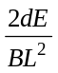 (B)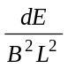 (C)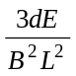 (D)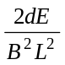 (E)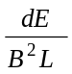 <D>

- 一電量q之質點，垂直通過一互相垂直之電場與磁場中，恰能筆直穿過，設電場與磁場強度各為E、B，若質點在此區域中運動時，突然使電場消失，則質點作半徑R的圓周運動，則質點 (A)質量為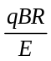 (B)週期為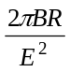 (C)荷質比為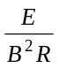 (D)動量為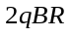 (E)動能為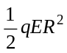 <C>

- 氯化鉀的晶體係由極多數立方體晶格排列組成，每個立方晶格的八個角上的位置即有一個鉀原子或氯原子。如氯化鉀的密度為l.99×l0³公斤/公尺³，其分子量為74.56，氯化鉀晶體所得到的第一級繞射角(n=l)為30度，則X射線的可能波長為 (A)3.9 (B)3.14 (C)21.4 (D)4.54 (E)31.4 nm。 <E>
- 在某X射線管中，電子經電位差20000伏特加速後撞擊一靶。當此等電子在靶中減速靜止時，其中部分電子發射Ⅹ射線的光子，其波長有上最短的極限，試計算此最短的波長。 (A)0.62 (B)0.31 (C)3.14 (D)6.2 (E)4.15 Å <A>

- 蒲朗克常數的單位與下列那一物理量的單位相同？ (A)能量 (B)動量 (C)力 (D)角動量 (E)功。 <D>

- 以波長5000埃之單色光垂直照射在一光電管之金屬板上，光之強度為100焦耳/米²秒，假定每個光子打出一個光電子，而金屬板受光照射面積為2.5×10⁻³米²，則光電流約為 (A)0.1安培 (B)2.5安培 (C)50安培 (D)3.6×10²安培 (E)1.8×l0³安培。 <A>

- 一金屬球，半徑為l公分，以不導電之細線懸吊於真空中，今以波長為l.0×10⁻⁷公尺的單色光照射之。設金屬的功函數為3.7電子伏特，則此球最多可放出若干個光電子？ (A)1.44×10⁻⁷ (B)2.88×10⁷ (C)3.14×10⁷ (D)6×10⁷ (E)6.74×10⁶ <D>

- 有關光電效應與康普頓效應的區別及相似之處，下列敘述何者有誤？ (A)只要光子的能量高於被撞擊電子之束縛能就有可能產生光電效應或是康普頓效應 (B)光電效應中，光子撞擊電子後，光子的能量被全部吸收，所以只有一次碰撞，而康普頓效應中，光子可以連續發生數次與電子的碰撞 (C)光電效應是光子去撞擊靶上的電子，康普頓效應則是光電子去撞擊靶上的電子(D)光電效應中電子獲得的能量為定值，但康普頓效應中電子獲得的能量與散射角有關 (E)康普頓效應中，因光子能量遠大於電子的束縛能，故不需考慮電子束縛能的影響，但光電效應中因光子能量與電子束縛能之間的差距較小，因此電子束縛能的效應必須加以考慮。 <C>

- 根據物理史，下列有關電子、中子、原子核三者被發現的先後順序，何者正確？ (A)電子、中子、原子核 (B)中子、電子、原子核 (C)電子、原子核、中子 (D)原子核、電子、中子 (E)原子核、中子、電子。 <C>

- 一質量為m的小星球，在離太陽無窮遠處的速率為V，位能為零。假設小星球不受太陽引力之影響，而沿直線運動，則與太陽的質心最近距離為b。在太陽的引力作用下，小星球的軌道是一條以太陽為焦點的雙曲線。設太陽質量為M，位置固定;小星球離太陽的質心最短距離為d(d大於太陽之半徑)，重力常數為G。則下列有關小星球之敘述，何者為不正確？ (A)對太陽質心的角動量之量值為mVb (B)總力學能為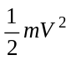 (C)在離太陽最近處之加速度量值為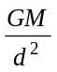 (D)對太陽的最小速率為V (E)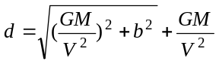 <E>

- 在波耳在他的原子結構原理中，引進了量子數n。如果一個氫原子從n=1態(能階值為−l3.6電子伏特)激發到n=2態，其電子的位能改變量(即n=2態的位能減去n=l態的位能)為： (A)−3.4電子伏特 (B)−10.2電子伏特 (C)+10.2電子伏特 (D).20.4電子伏特 (E)+20.4電子伏特。 <E>

- 溫度夠高時，兩個氦原子會因非彈性碰撞而激發其中一原子，至第一激發態，氦的第一激發態比基態高出19.8電子伏特。所以此高溫約為 (A)10⁵ (B)10² (C)10⁷ (D)10¹ (E)10⁶ K。 <A>

- 一氫原子之電子在量子數n=4之受激態，它可能放射出之電磁波最高頻率為 (A)3.08×10¹³ (B)1.08×10¹⁴ (C)2.16×10¹⁵ (D)3.08×10¹⁵ (E)5.13×10¹⁵。 <D>

- 以某固定頻率之電磁波照射氫原子恰可使處於基態之氫原子的電子游離，今以相同頻率之電磁波照射激發態之鋰離子Li²⁺，發現亦可將其電子游離，但較低頻率之電磁波卻無法將之游，則該鋰離子所處狀態的量子數n為多少？ (A)2 (B)3 (C)4 (D)6 (E)9。 <B>
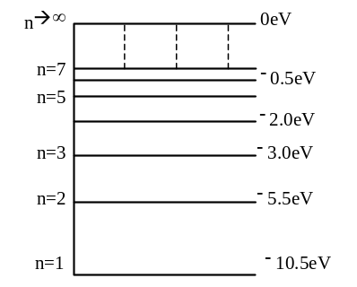
- 某原子各能階如右圖所示：以動能7.0電子伏特之電子撞擊時，可能的發射光譜之波長為何？(以埃表示) (A)2480 (B)1498 (C)1240 (D)3720 (E)無法使電子躍遷。 <A>

- 承上題(21)，若改以動能為7.0電子伏特之光子撞擊時，又如何？ <E>

- 一束波長為λ₀的X射線被一原先靜止的自由電子散射，散射後的Ⅹ射線沿原入射方向返回，但波長變為λ，則散射後電子的物質波波長為(以λ₀、λ表示)。 (A)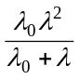 (B)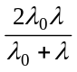 (C)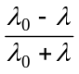 (D)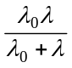 (E)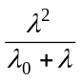 <D>

- 若a為波耳模型中量子數n=1圓形軌逍之半徑，則在n=3圓形軌道上電子之物質波波長為 (A)12πa (B)6πa (C)8πa (D)18a (E)9a <B>

- 某放射性元素81克，經放射45天後，剩餘質量為原來之1/3，待其放射至剩餘質量為1克小，歷時多久？ (A)45 (B)90 (C)180 (D)220 (E)240 天。 <C>

